Міністерство освіти і науки України

Східноукраїнський національний університет імені Володимира Даля

Сєверодонецький хіміко-механічний технікум

**Елементи фізики твердого тіла**

*Методичні рекомендації для самостійної роботи*

*з дисципліни «Фізика»*

Викладач-вищої категорії

Г.Г. Голуб__________

**Анотація**

Робота «Елементи фізики твердого тіла» написано для учнів 11 класів та студентів технікумів I-II рівня акредитації для самостійного опрацювання.

Квантова механіка описує закон руху електронів у твердому тілі та їх взаємодію с кристалічними гратами. За законами квантової механіки кожний електрон у атом речовини може займати тільки певний дозволений енергетичний рівень. Найменшу енергію мають зовнішні, тобто валентні електрони. Енергетичні рівні зовнішніх валентних електронів утворюють валентну, або заповнену зону.

Зони вищих енергетичних рівнів, розміщені вище від валентної зони і відокремлено від неї забороненою зоною, об’єднує незаповнені, або вільні енергетичні рівні. Її називають зоною провідності, або зоною збудження.

*Зміст*

1. Вступ.
2. Поняття про зонну теорію твердих тіл.
3. Метали, діелектрики і напівпровідники по зонній теорії.
4. Домішкова провідність напівпровідників.
5. Люмінесценція твердих тіл.
6. Контакт двох металів по зонній теорії.
7. Випрямлення на контакті метал – напівпровідник.
8. Рекомендована література

**1.Вступ**

Фізика сьогодні – це основа технічного прогресу, резервуар нових ідей і нових технологій. Фізика відіграє велику роль у теоретичних, технічних, екологічних дослідженнях. З цього погляду фізика є фундаментальною наукою і, в багатьох випадках, наукою професійно-орієнтованою. Високий рівень розвитку фізичної науки – це надбання людської цивілізації, а отже складова людської культури.

Опанування навчальної дисципліни «Фізика» дає змогу оволодіти елементами сучасної фізики, необхідних для розв’язання технічних та теоретичних задач, вироблення уміння обробляти та аналізувати фізичну ситуацію, результати експерименту, мати навики роботи з фізичними приладами, та фізичними вимірюваннями, вміння самостійно вивчати навчальну та технічну літературу.

Мета: забезпечити майбутньому фахівцю широку підготовку в області фізики. Вміти використовувати набуті знання для вирішення конкретних фізичних завдань, розвивати логічне мислення, виробити навички самостійного вивчення наукової та технічної літератури.

**2.Поняття про зонну теорію твердих тіл.**

Квантова механіка описує закони руху електронів у твердому тілі та їх взаємодію з кристалічними гартами. З_а законами квантової механіки, кожний електрон в атомі речовини може займати тільки ***певний дозволений енергетичних рівень.*** Усі інші енергетичні рівні для даного електрона неможливі, або, їх називають, заборонені.

Точно описати взаємодію ядер і електронів – дуже складне завдання. Кожна частинка, яка входить до складу кристала, взаємодіє з безліччю сусідніх частинок, причому всі вони перебувають у безприривному русі. Розглядаючи кристал треба знати, що відбувається з енергетичними рівнями атомів у твердому стані.

В процесі утворення кристала енергетичні рівні змінюються якісно, енергетичні рівні окремих атомів трохи зсуваються. Якщо енергетичні рівні електрона в ізольованому атомі є вузькими лініями, то тепер рівень розщеплюється. Тому в кристалі кожний електрон має свій, тільки йому властивий певний рівень енергії, що не збігається з рівнем енергії, який займає електрон у вузькому атомі.

Як у класичній, так і в квантовій механіці не має точного рішення динамічної задачі для системи багатьох частинок. Тому ця задача вирішується приблизно; тобто задача багатьох частинок зводиться до електронної задачі з одним електроном. Такий шлях приводить до ***зонної теорії твердого тіла.***

В основі зонної теорії лежить розподіл дозволених енергетичних зон відокремлених забороненими зонами. Структуру зон визначають розщеплюванні рівні валентних електронів. Енергетичні рівні зовнішніх валентних електронів утворюють валентну, або заповнену зону. У цій зоні електрони перебувають у стійкому зв’язанному стані. Щоб вивільнити будь-який електрон, цієї зони, треба затратити деяку енергію. Отже, електрони, які перебувають у вільному стані, займають вищі енергетичні рівні.

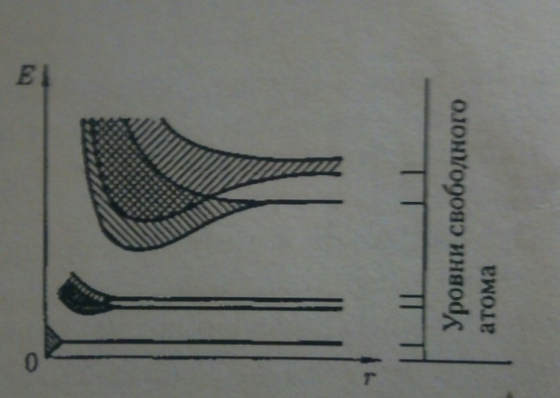

**Малюнок 1**

На малюнку 1 показано залежність розщеплювання енергетичних рівнів від відстані між атомами. Видно помітне розщеплення і розширення енергетичних рівнів зовнішніх валентних електронів, які мають слабкі зв’язки з ядром. Енергетичні рівні внутрішніх електронів або зовсім не розчіплюються, або розчіплюються слабко.

Виникнення зонного енергетичного спектру в кристалі являється квантово-механічним ефектом і витікає із співвідношення невизначеності.

**3.Метали, діелектрики і напівпровідники по зонній теорії.**

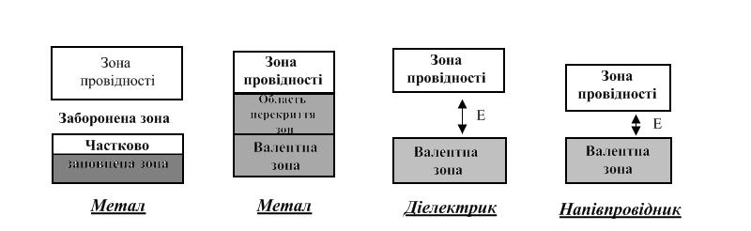

**Малюнок 2**

Зонна теорія твердих тіл дозволила з єдиної точки зору пояснити існування металів, діелектриків і напівпровідників, пояснюючи відмінності в їх електричних властивостях неоднаковим заповненням електронами дозволених зон і різною шириною заборонених зон.

Ступінь заповнення електронами енергетичних рівнів у зоні визначається заповненням відповідного атомного рівня. Якщо, наприклад якийсь рівень атома повністю заповнений електронами відповідно до принципу Паулі, то утворена з таких рівнів зона також повністю заповнена. В загальному випадку можна говорити про ***валентну зону***, якщо повністю заповнена електронами і утворена з енергетичних рівнів електронів внутрішніх оболонок вільних атомів, і про ***зону провідності***, яка або частково заповнена електронами, або вільна і утворена з енергетичних рівнів зовнішніх, колективізованих електронів ізольованих атомів.

Залежно від ступеня заповнення зон електронами і ширини заборонної зони можливі чотири випадки. У першому випадку зона, що містить електрони, заповнена лише частково, тобто в ній є вакантними три рівні. У такому разі електрон, отримавши малу енергетичну добавку (за рахунок теплового руху або електричного поля), зможе перейти на вищий енергетичний рівень самої зони, тобто стати вільним і брати участь в провідності. Отже, тіло буде провідником електричного струму. Саме це властиве металам.

Тверде тіло є провідником електричного струму і в тому випадку, коли валентна зона перекривається вільною зоною, що приводить до неповного заповнення зони. Це має місце для лужноземельних елементів, що утворюють ІІ групу таблиці Менделєєва. У даному випадку утворюється так звана «гібридна» зона, яка заповнюється валентними електронами лише частково.

Можливо також перерозподіл електронів між зонами, що виникають із рівнів різних атомів, який може привести до того, що замість двох частково заповнених зон в кристалі виявиться одна цілком заповнена (валентна) зона і одна вільна зона (зона провідності). Тверді тіла, у яких енергетичний спектр електронних станів складається лише з валентної зони і зони провідності, є діелектриками або напівпровідниками залежно від ширини забороненої зони ⧍*Е.*

Якщо ширина забороненої зони кристала порядку декількох електрон-вольт, то тепловий рух не може перекинути електрони з вільної зони в зону провідності і кристал є діелектриком, залишаючись ним при всіх реальних температурах.

У типових діелектриків ⧍*Е>3еВ.* Якщо заборонена зона досить вузька ⧍*Е≤1еВ,* перекид електронів з валентної зони в зону провідності може бути здійснений порівняно легко: або тепловим збудженням, або за рахунок зовнішнього джерела здатного, передати електронам енергію ⧍*Е.* Такий кристал буде напівпровідником. При температурах, близьких до 0 *К,* напівпровідники ведуть себе як діелектрики, оскільки перекиду електронів у зону провідності не відбувається.

**4.Домішкова провідність напівпровідників.**

Домішками є атоми сторонніх елементів, надлишкові атоми, теплові і механічні дефекти. Наявність в напівпровіднику домішки суттєво змінює його провідність.

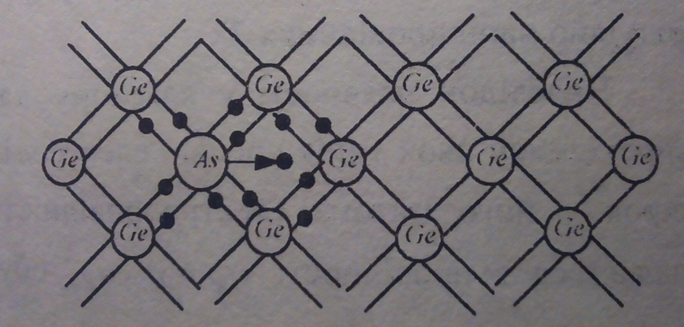

**Малюнок 3**

Утворення вільного електрона не супроводжується порушенням ковалентного зв’язку, дірка не виникає. Надлишковий позитивний заряд, що виникає поблизу атома домішки, зв’язаний з атомом домішки, і тому переміщатися по гратам не може.

З точки зору зонної теорії цей процес можна представити так. Введення домішки спотворює поле грати, що приводить до виникнення в забороненій зоні енергетичного рівня *D-*валентних електронів миш’яку, який називається домішковим рівнем.

Отже, в напівпровідниках з домішкою, валентність якої на одиницю більша, ніж валентність основних атомів, носіями струму є електрони, виникає електронна домішкова провідність n-типу. *Напівпровідники з такою провідністю називаються електронами (n-типу).*Домішки, що є джерелом електронів, називаються ***донорами***, а енергетичні рівні цих домішок – ***донорними*** рівнями.

Згідно із зонною теорією введення тривалентного атома в гратах *Sі* приводить до виникнення в заборонені зоні домішкового рівня *А,* не зайнятого електронами. У випадку *Sі* з домішкою *В* цей рівень локалізується вище верхнього краю валентної зони.

При порівняно низьких температурах електрони з валентної зони переходять на домішкові рівні і, зв’язуючись з атомами бору, втрачають здатність переміщатися по гратах кремнію, тобто в провідності участі не беруть. Носіями струму є лише дірки, що виникають у валентній зоні.

Отже, в напівпровідниках з домішкою, валентність якої на одиницю менша, ніж валентність основних атомів, носіями струму є дірки – виникає діркова провідність. *Напівпровідники з такою провідністю називаються дірковими (р-типу).* Домішки, що захоплюються електронами з валентної зони напівпровідника, називаються - ***акцепторними рівнями.***

Домішкова провідність напівпровідників обумовлена, в основному, носіями одного знаку: електронами – у випадку донорної домішки і дірками у випадку акцепторної. Ці носії струму називають основними.

Крім основних носіїв, у напівпровідника *n-типу* – дірки, а у напівпровідника *р-типу* електрони. Концентрація основних носіїв більша, ніж концентрація неосновних носіїв.

**5. Люмінесценція твердих тіл.**

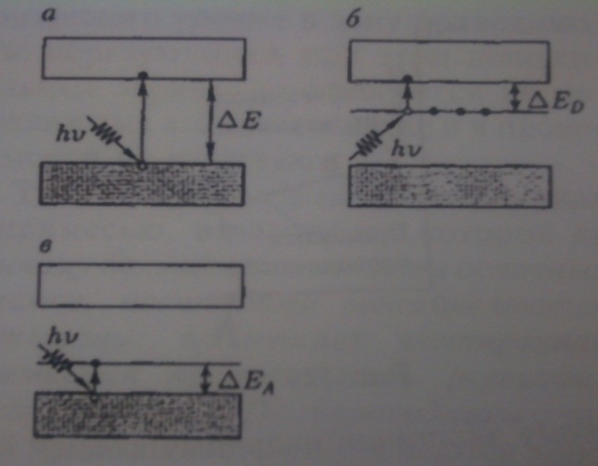

**Малюнок 4**

У природі існує випромінювання, яке відрізняється за своїм характером від всіх відомих видів випромінювання (теплового випромінювання, відбивання, розсіювання світла і т.д.). Це люмінесцентне випромінювання. Воно має такі особливості:

1. При одній і тій самій температурі люмінесцентне випромінювання має більшу інтенсивність порівняно з тепловим (для того ж спектрального інтервалу). Наприклад, багато люмінесцентних речовин дають видиме й ультрафіолетове випромінювання при кімнатній температурі, у той час як теплове випромінювання тіл при цій температурі практично не містить ні ультрафіолетових, ні видимих променів.
2. Люмінесцентне свічення речовини продовжується деякий час після припинення опромінення.
3. Люмінесценція є власне випромінювання тіл, кожна речовина має певний характерний для неї спектр люмінесценції.

Об’єднуючи ці ознаки, С.І. Вавілов дав таке визначення люмінесценції: *люмінесценція – це оптичне випромінювання тіла, що є надлишковим над тепловим того самого тіла в даній спектральній області при тій же температурі, що має тривалість свічення більше 10-10с, тобто не припиняється одразу після усунення причини, що викликала свічення.*

Залежно від способу збудження люмінесценції розрізняють декілька її видів:

* свічення, що виникає під дією світлового випромінювання як видимого, так і більш короткохвильового ***(фотолюмінесценція);***
* свічення, що виникає при електричних розрядах **(електролюмінесценція)**;
* свічення, що збуджується ударами електронів **(катодолюмінісценція);**
* свічення, яке викликане хімічними перетвореннями всередині тіла **(хемілюмінесценція)**

Дослідне вивчення спектрів люмінесценції показало, що вони відрізняються від спектрів збуджуючого випромінювання. Згідно з *правилом Стокса спектр люмінесценції в цілому і його максимум завжди виявляються в довших хвилях порівняно із спектром поглинутого випромінювання, здатного викликати цю люмінесценцію.*

Це правило з точки зору квантової теорії означає, що енергія *hv* передавального фотона частково витрачається на неоптичні процеси, тобто

*hv=hvлюм+⧍Е,*

звідки vлюм<v, або λлюм>λ, що і виходить із сформульованого правила.

Основною електричного характеристикою люмінесценції є *енергетичний вихід, відношення енергії, яка випромінюється люмінофором при повному висвічуванні, до енергії поглинутої ним:*

*Ве=Ел/ Еn*

*а також квантовий вихід – відношення числа квантів Nл, випромінених речовиною, до числа Nn поглинутих квантів:*

*Вк= Nл /Nn.*

**6. Контакт двох металів по зонній теорії**

Метал для вільних електронів є своєрідною потенціальною ямою, вихід з якої вимагає затрати роботи з подолання сил зв’язку, що утримують електрони в металі. Італійський фізик А.Вольта (1745-1827) установив, що якщо метали Al, Zn, Pb, Sb, Bi, Hg, Fe, Cu, Ag, Pt, Pd привезти в контакт в указаній послідовності, то кожний попередній при стиканні с одним із наступних металів заряджуються позитивно. Цей ряд називається рядом Вольт. Виникає контактна різниця потенціалів. Пояснимо це на основі зонної теорії.

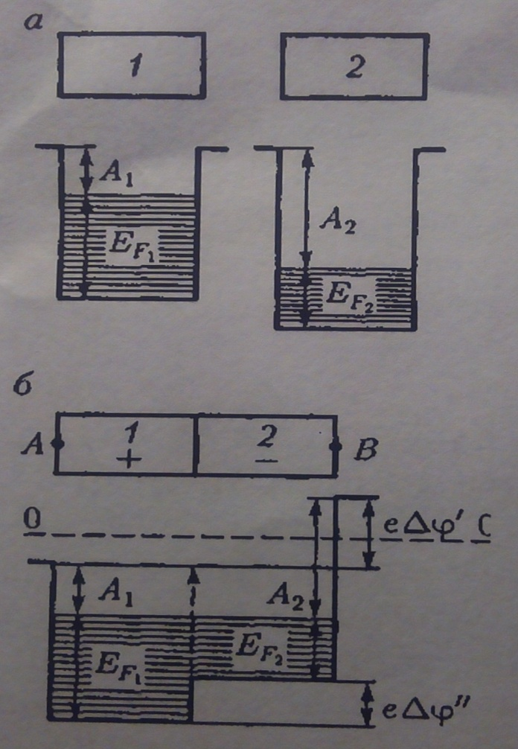

**Малюнок 5**

Розподіл електронів на різних енергетичних рівнях здійснюється за принципом Паулі, згідно з яким на одному рівні не може бути двох однакових (з однаковим набором чотирьох квантових чисел) електронів, вони повинні відрізнятися якоюсь характеристикою, наприклад, напрямком спіну. Отже, за квантовою теорією, електрони в металі не можуть розміщуватися на найнижчому енергетичному рівні навіть при температурі *Т = 0К.*Принцип Паулі вимушує електрони переміщуватися вверх по «енергетичній драбині».

Якщо електронний газ містить *N* електронів, то останнім зайнятим виявиться рівень *N/2*. *Найвищий енергетичний рівень, зайнятий електронами, називається рівнем Фермі для виродженого електронного газу.*

Рівень Фермі буде тим вищим, чим більша густина електронного газу. Роботу виходу електрона з металу треба відраховувати не від дна потенціальної ями, як це робилось в класичній теорії, а від рівня Фермі.

Рівень Фермі відповідає максимальній кінетичній енергії *ЕF*, яку може мати електрон в металі при абсолютному нулі. Її називають ***енергією Фермі.***

Електрони провідності в металі можна розглядати як ідеальний газ. Значить, електричний струм через контакти двох металів проходить однаково в обох напрямках і не дає ефекту випрямлення. Якщо температура контактів буде різна, то виникає термо-е.р.с. (термоелектрорушійна сила)

**7. Випрямлення на контакті метал – напівпровідник.**

Розглянемо особливості механізму процесів, які відбуваються на контакті метала з напівпровідником.

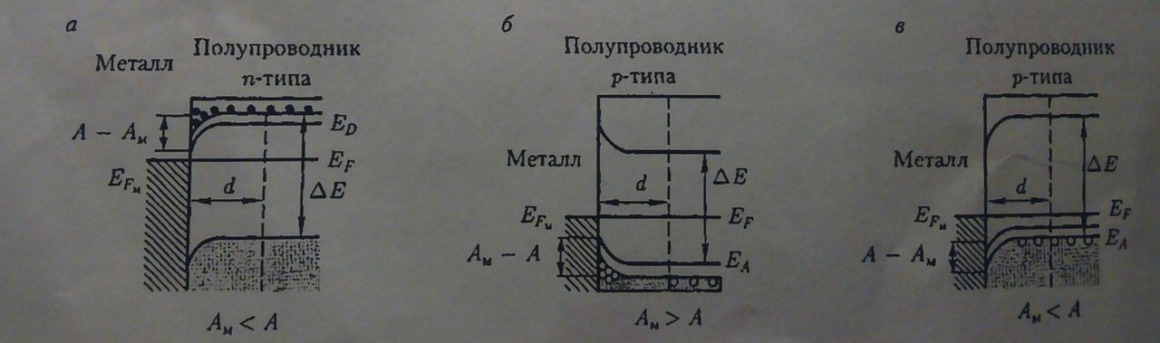

**Малюнок 6**

Візьмемо напівпровідник *n – типу* з роботою виходу *А*, яка менша роботи виходу *Ам* із металу.

Якщо *Ам>А*, то при контакті електрони із напівпровідника будуть переходити в метал, в результаті чого контактний слій напівпровідника об’єднається електронами і зарядиться позитивно, а метал – негативно. Цей процес перейде в рівно вісний стан.

На контакті утворюється подвійний електричний шар d, контактна різниця потенціалів якого буде затримувати подальший перехід електронів. Мала концентрація електронів провідності у напівпровіднику *(порядку 1015 см-3 замість 1022 см-3 у металах)*товщина контактного слою напівпровідника має досить мало основних носіїв струму – ***електронів в зоні провідності*** і його опір значно більший ніж має інший об’єм напівпровідника.

Такий контактний слій називається ***замикаючим.*** Напруженість електричного поля контактного слою Е = d108 . Це контактне поле не може змінити структуру спектру (наприклад, на ширину забороненої зони, на енергію активації домі шків і т.д.). Його дія призводить до скривлювання верхнього краю валентної зони, а також донорного рівня.

Окрім цього можна розглянути ще три випадки контакту металу з домішковими напівпровідниками:

а) *Ам< А*, напівпровідник *n – типу*;

б) *Ам>А*, напівпровідник *p – типу*;

в) *Ам<А*, напівпровідник *p – типу*.

Якщо *Ам<А*, то при контакті металу з напівпровідником n – типу електрони із металу переходять у напівпровідник і утворюють у контактному слою напівпровідника негативний об’ємний заряд*(Малюнок 6 (а))*. Таким чином контактний слій напівпровідника має завищену провідність, тобто не є ***запираючим***. Скривлення енергетичних рівней буде в протилежному напрямі порівняно з контактом метал-напівпровідника n- типу *(Ам>А).*

При контакті металу з напівпровідником *p – типу* ***запираючий*** слій якого утворюється при *Ам< А(Малюнок 6 (в)),*тому що в контактному слою напівпровідника має місто пере накопичення негативних іонів акцепторних домішок і не достаток основних носіїв струму – дірок у валентній зоні.

Якщо *Ам>Аб (Малюнок 6 (б))*, то в контактному слою напівпровідника *p – типу* спостерігається пере накопичення основних носіїв струму – дірок у валентній зоні.

Таким чином, ***запираючий*** контактний слій утворюється при контакті донорного напівпровідника з меншою роботою виходу, ніж у метала, і у акцепторного – з більшою роботою виходу, ніж метала. Ця важлива властивість ***запираючого*** слою пояснюється залежністю його опору від напрямку його зовнішнього поля.

**8. Рекомендована література**

1. Савельєв І.В.Курс загальної фізики.Т3. Квантова оптика. Атомна фізика. Фізика твердого тіла. Фізика атомного ядра та елементарних часток. – М.: Наука, 1979 р. – 304с.

2. Трофімова Т.І. Курс фізики. – М.: Вища школа, 1990, 478с.

3. Курс фізики: Навч. пос. для вузів / Т.І. Трофімова. – 7-е вид., стер. – М.: Вища школа, 2003. – 541с.

4. Стислий курс фізики: Навч. пос. для вузів / Т.І. Трофімова. – 3-є вид., стер. – М.: Вища школа, 2004. – 352с.

5. Лопатинський І.Є. Курс фізики. Львів. Видавництво «Бескид-Біт», 2002.

6. Дмитрієва В.Ф. Фізика. Київ «Техніка» 2008.